BIENESTAR INSTITUCIONAL  MARIA MONTESSORI |  |  |  |  |  |  |  | Acta No.
 |  |  |  |  |  |  |  | 01
Fecha de Reunión |  |  | Hora inicio: | Hora finalización: | Lugar del Evento |  | Acta Redactada por:
Día | Mes | Año | 07:00 am | 12 m | Colegio María Montessori |  | Diana Sanchez, Luz Amparo Vásquez y Mireya Duran
15 | 08 | 2025
NOMBRE DE LA ACTIVIDAD: “COLOMBIA UN VIAJE CULTURAL”
En conmemoración a las fechas patrias 20 de julio y 7 de agosto
METODOLOGIA:
Para realizar la izada de bandera se realizará un acto cultural dividido en dos partes:

- Actos protocolarios: honores a la bandera, entonación de Himnos (Colombia, Tolima, Espinal e institucional); lectura de la reseña de independencia de Colombia, cantos, coplas y bailes culturales que involucran la participación de los estudiantes, reforzando sus valores cívicos y el orgullo nacional.

- En la segunda parte de esta jornada Cultural se realizará la rotación de Stands donde los estudiantes realizaran la exposición, presentación de las regiones naturales de Colombia presentando todos los aspectos mas relevantes de la cultura como: ubicación geográfica, productos agrícolas, artesanías, mitos y leyendas, gastronomía, bailes y trajes típicos. Presentando los trabajos que han realizado los estudiantes en el área de ciencias sociales.

OBJETIVO(S):

El objetivo principal de esta Izada de bandera es reforzar nuestros valores cívicos, promoviendo entre los estudiantes y la comunidad Educativa del Colegio María Montessori el patriotismo, la identidad nacional, honrando nuestros símbolos patrios, exaltando los valores y principios que nos permiten orientarnos en nuestra formación ciudadana.

CRONOGRAMA O AGENDA:
CRONOGRAMA DE IZADA DE BANDERA
“COLOMBIA UN VIAJE CULTURAL”
En conmemoración a el proceso de independencia de nuestra querida Colombia:20 de julio de 1810 y 7 de agosto de 1819.
Ingreso de Estudiantes: Normal
Salida de Estudiantes: 12:00 m.
Hora de inicio: 07:00 a.m.
Orden del día:
- Honores a la bandera
- Exaltación de los estudiantes por su rendimiento académico en el área de ciencias sociales
- Himnos:
- Colombia.
- Tolima.
- Espinal.
- Institucional.
- Lectura alusiva a la independencia de Colombia a cargo de la personera estudiantil.
- Baile de la región Orinoquia a cargo de prescolar.
- Canto Colombia tierra querida a cargo de la estudiante María José Ramírez.
- Baile de la región Andina Tolima a cargo de los grados primero.
- Coplas a cargo de luisa Alvares y Laura Ortegón.
- Baile de la región pacifica a cargo de los grados segundos.
- Canto la invitación a cargo del estudiante Dylan Feria del grado sexto.
- Baile de la Región Caribe a cargo de los grados Terceros.
- Baile a cargo de los estudiantes del grado octavo.
- Baile de la región amazónica a cargo de los estudiantes del grado cuarto.
- Baile de la región insular a cargo de los grados quintos
- Marcha final.
Descanso 9:00 a.m. a 9:30 a.m.

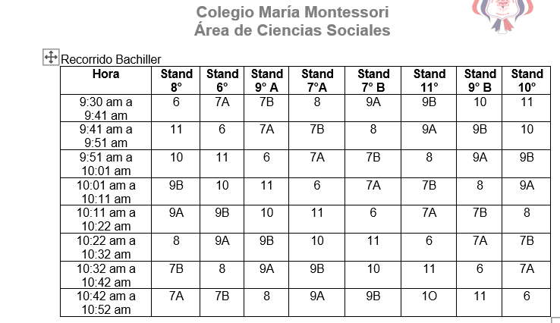
DE 11:00 am a 11:55 am PASARIAMOS A LA SEDE UNO (secundaria) A SOCIALIZAR LOS STAND Y LA SEDE UNO PASA A LA SEDE DOS (primaria) A SOCIALIZAR LOS STAND.

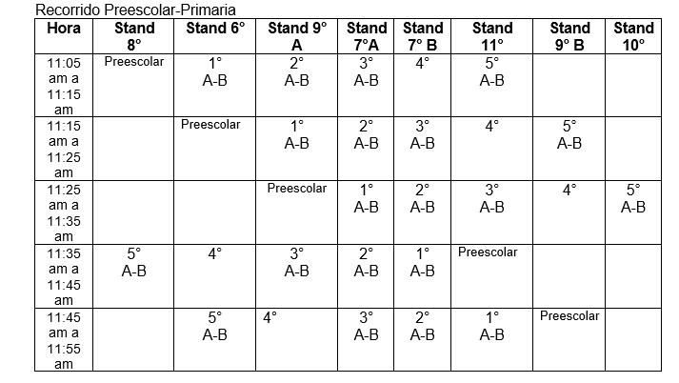

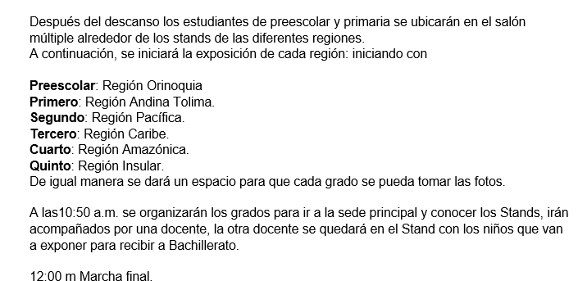

DESARROLLO:La izada de bandera “COLOMBIA UN VIAJE CULTURAL “destacó a nuestros estudiantes por su espíritu de superación e igualmente estudiantes que se destacan en el área de las ciencias Sociales.
Durante este acto cultural se celebró dos fechas patrias muy importantes: el 20 de julio de 1810 y el 7 de agosto de 1819, como dos sucesos que se complementaron en el proceso de independencia de nuestra amada Colombia.
Para ello se inicia con los estudiantes que merecen izar el pabellón tricolor:
PREJARDIN
Ana María Gómez
Saory Julieth Carreño

JARDIN
Celeste Ortiz
Ian Gael Suarez

PRIMERO A
Thiago Emmanuel Bautista
Hannia Gabriela Guarnizo

PRIMERO B
Samuel Alexis Barreto
Sara Varón

SEGUNDO A
Thiago Perdomo
Cheinner David Rivas

SEGUNDO B
Samara Barrero
Julián Esteban García

TERCERO A
Juan Diego Esguerra Sanchez
Valeri Sofia Lozano Guerrero

TERCERO B
Mikel Santiago Hernández Quintero
Valeri Sofia Valencia Lamprea

CUARTO
Salma Lucia Luitama
Messi Xiomara Suarez

QUINTO A
Laura Teresa Hernández
Karol Victoria Arias

QUINTO B

José Cortes Calderón
James Stiven García
SEXTO:

Deymar Santiago Rodríguez Núñez
Blanca Valentina Calderón Fuentes

SEPTIMO A
Salome Alba Devia
Miguel Santiago Puello Ospina

SEPTIMO B
Edwin Santiago Medina Medina
Dylan Esteban Vaquiro Ramírez

OCTAVO
Johan Santiago Cardoso Ospina
Nicol Dayana Mora Medina

NOVENO A
Daniela Valentina Campos Guzman
Alison Johana Álvarez Suarez

NOVENO B
Gisselle Sofia Gómez Rojas
Ángel Santiago Mejía Murcia

DECIMO
José Emanuel Tibaquira Carmona
Sofia Rodriguez

UNDECIMO
Ricardo Lozano Espinosa
Juan Diego Mejía

El encargado de abrir el evento fue nuestra rector Presbítero Jorge Alveiro Lotero , quien preparó una hermosa oración y palabras de motivación para celebrar con orgullo nuestra cultura.
La izada de bandera estuvo a cargo de las docentes del área de ciencias Sociales.
En primer lugar, se realizaron los honores a la bandera con la presentación de nuestra banda musico marcial, seguidamente la intervención de nuestra Personera Estudiantil con un discurso dedicado a nuestra querida Colombia con u a invitación a disfrutar de nuestra cultura.
durante el evento, se realizaron bailes representativos a las regiones naturales de Colombia, de igual manera cantos, coplas y palabras en honor a nuestro país. Hechos por las estudiantes y docentes de la comunidad educativa María Montessori.
Después de esta actividad se realizó la rotación y recorrido por los diferentes Stand de las regiones naturales que cada docente director de curso preparo junto a sus estudiantes.
Toda la jornada estuvo cargada de eventos culturales que nos hacen disfrutar de este proceso de exaltación y fortalecimiento cultural reflejado en el trabajo realizado por cada uno de los integrantes de esta comunidad educativa Colegio María Montessori.

REGISTRO FOTOGRAFICO (4 fotos a color)
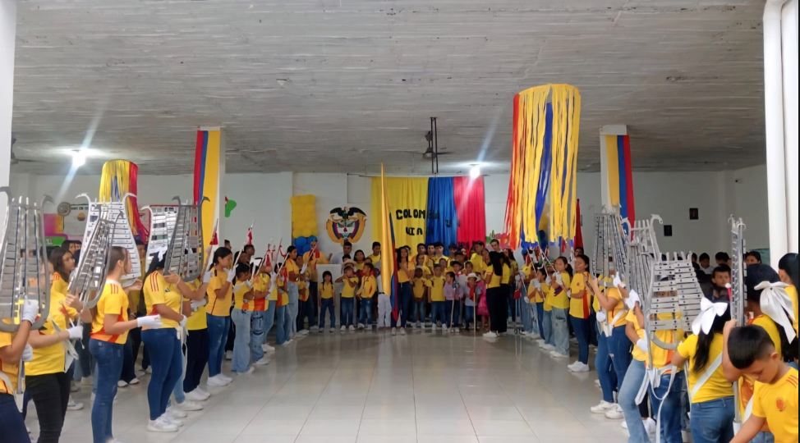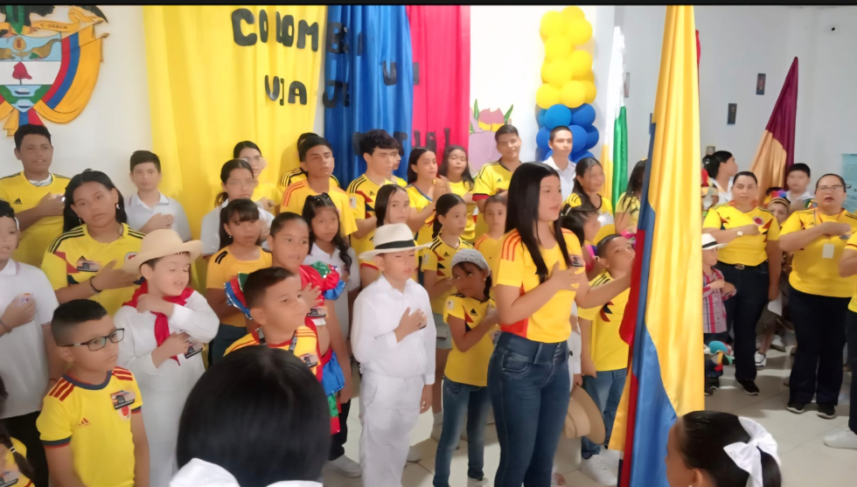
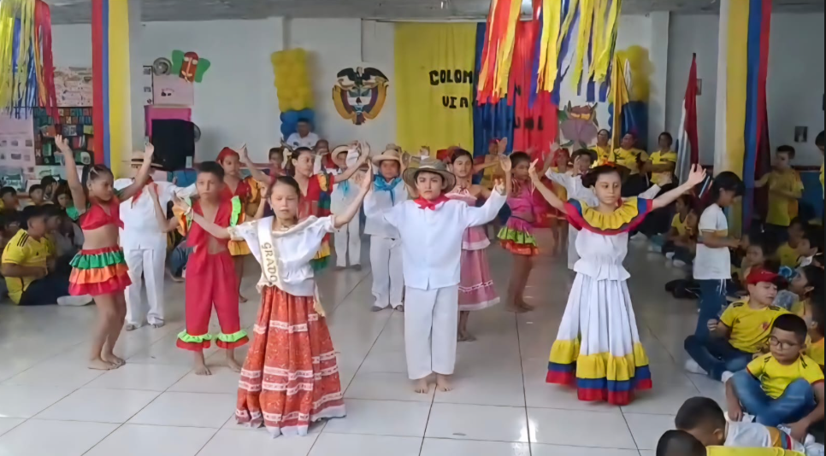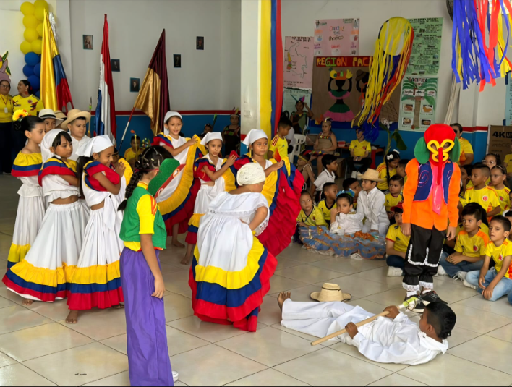
FIRMA RESPONSABLE DE LA ACTIVIDAD:

